МБДОУ Кашарский д/с №2 «Сказка»

Конспект занятия по патриотическому воспитанию в старшей группе

на тему: «Донские казаки»

(1 часть)

Воспитатель: Гаврилова Е. Н.

29 января 2024 г

**Цель:** Воспитание нравственно-патриотических чувств у детей, на основе знаний о казаках и развития в детях интереса к истории родного края, желания познавать его. Формировать у детей представление о традициях донских казаков.

**Задачи:** формировать представление детей об истории возникновения донского казачества, познакомить с творчеством, символикой, традициями, обычаями и бытом; закрепить знания о других народностях; развивать внимание, фантазию, память, расширять словарный запас; воспитывать любовь к своему краю, уважения к другим народам.

**Предварительная работа:** знакомство с музыкальным творчеством донских казаков, разучивание игры «Всадники», танцевальных элементов из казачьих танцев, рассматривание народных костюмов казаков на занятии по художественному творчеству.

**Наглядный дидактический материал:**воспитатель в национальном костюме донских казаков, видео с казачьей песней «Акулинка», палки деревянные для игры «Вырвать репу».

Словарь новых слов: шермиции, папаха, шашка, мундир, кираса, чирики, курень.

**Ход НОД**

1. «Наш общий дом – Земля! »

- Ребята, а кто мы с вами? (люди, дети, мальчики, девочки)

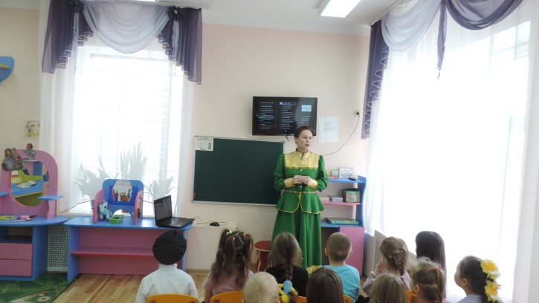

- А где мы живем? (на планете, в России, в слободеКашары)

Воспитатель обращает внимание на карту, дети рассматривают.

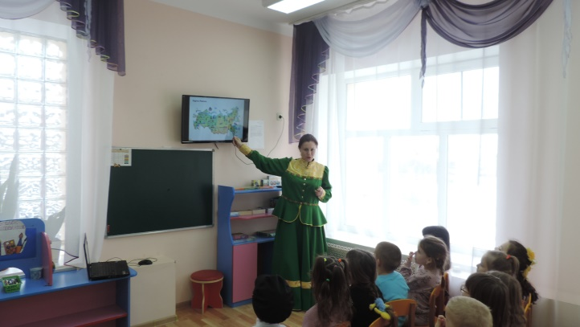

- Посмотрите, сколько стран на карте, государств, городов, сколько людей разных национальностей в них проживает: японцы, китайцы, французы, русские и много других наций. Но все мы люди и все живем на одной планете Земля.

- А найдите свою страну и город на карте. (Дети находят, показывают)

- Но ещё на территории России много лет существует область войска Донского, населенная донскими казаками.

- И сегодня я вам расскажу об истории Донского казачества.

2. Знакомство с донскими казаками

Раньше, слово «Казак» означало лицо, принадлежащее к казачьему сословию и состоянию, в котором числилось население нескольких местностей России, имевшее особые права и обязанности.

Донское казачество впервые появляется в XVI веке. В 1552 году зафиксировано участие донских казаков вКазанском походе, после которого казаки получают от Ивана Грозного Дон в вечное пользование. Отсюда и название – донские казаки!

Посмотрите на их флаг. Три цвета означают три ветви происхождения донских казаков: синяя символизировала донских казаков, красная – русских, желтая полоса – символизировала калмыков.А указом президента Российской Федерации Д. А. Медведевым в 2010 году было официально учреждено знамя войско казачьего общества «Всевеликое войско Донское»

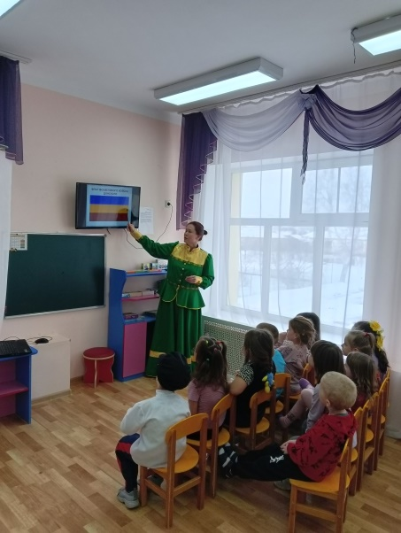

Казаки издавна любили лошадей. Конь для казака – первый друг, товарищ. Конь шел за казаком в огонь и в воду. Когда казаки уплывали на корабле, бросая коней, те плыли вслед. Если хозяин погибал, конь никого не подпускал к себе, тосковал, голодал несколько дней.

Ребята, а какие вы знаете поговорки про казака и коня?

Казаку конь – отец родной и товарищ дорогой.Казак сам голодает, а конь его сыт.Казак без коня – что солдат без оружия.Казак без коня – как соловей без песни.

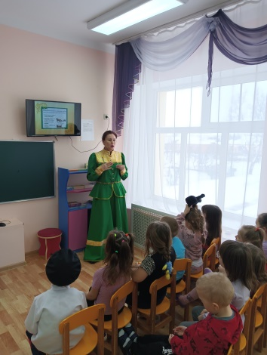

Казаки воевали на лошадях, устраивали гонки, состязания. Главное оружие донского казака – сабля, шашка, кинжал, огнестрельное оружие.

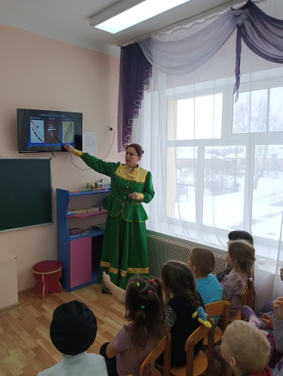

- А теперь посмотрите на старинную одежду донских казаков.

У казаков длинный мундир темно-синего цвета. На стоячем воротнике и обшлагах рукавов мундира вшивалась красная окантовка. Темно-синие шаровары, отделанные красным кантом, заправлялись в сапоги. Головными уборами служили папахи и фуражки.Старинный наряд низовых казачек сочетал в себе элементы русского, турецкого и татарского костюма. Сходство с турецким костюмом ему придавало наличие штанов из атласа, а также длинную рубаху, верхняя часть которой изготавливалась из шелка, рукава и оплечья — из парчи, а подол — из полотна. Обувью служили мягкие сафьяновые сапожки.

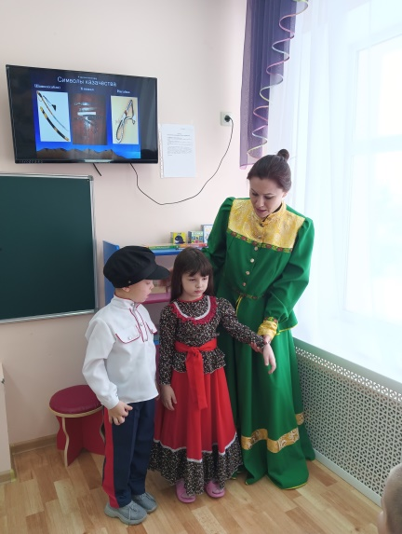

- Затем казачки носили кофточки с баской (оборкой по нижнему краю). Они имели воротник стойку, длинные рукава и застежку на мелкие пуговицы, располагавшуюся спереди. Такие кофточки называли – кираса. Для придания пышности костюму носили нижние юбки, иногда их насчитывалось четыре, пять. Женским головным убором в этот период считался колпак — тканый мешочек, заканчивающийся небольшим махром. Колпак начинали носить женщины после обряда бракосочетания. С повседневными и праздничными костюмами надевали фартуки – «завески, занавески». Обувь — высокие ботинки со шнуровкой, плотно облегающие ногу, на невысоком изогнутом каблуке или самодельные чирики — туфли на жесткой подошве с широким каблуком и тупым носком.

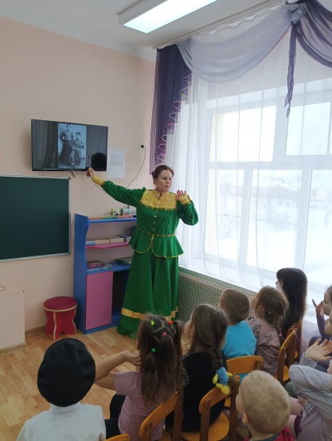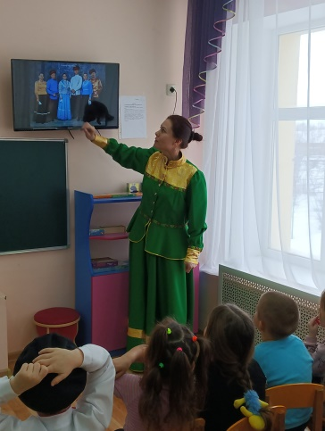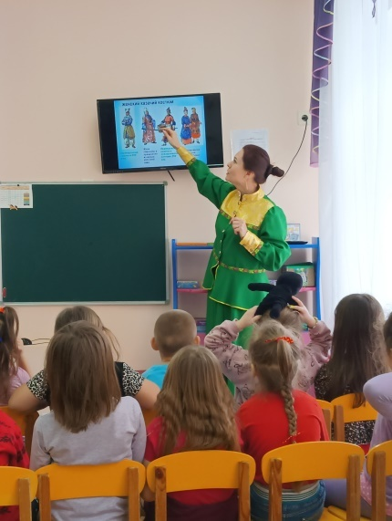

Жилище казаков называлось — Казачий курень.Слово «курень» происходит от монгольского «куря», что означает стойбище в форме круга. В курень можно было попасть, поднимаясь по закрытому со всех сторон балкону-галерее. Вначале он предназначался от набегов врагов.

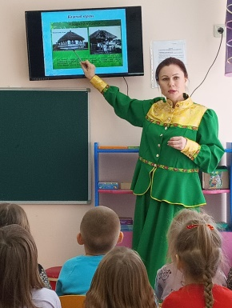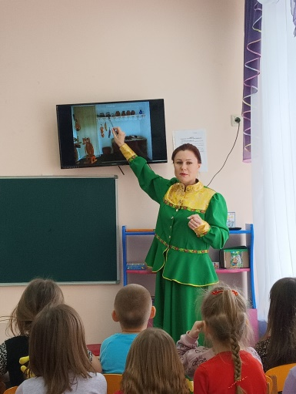

В горнице, главной комнате куреня, всегда было прибрано. В переднем, красном углу находились иконы, среди которых почти обязательной была икона святого Николая Угодника, особо почитаемого казаками. У глухой стены размещали кровать, у казаков она считалась не только бытовой принадлежностью, но и своеобразным мерилом благополучия в семье. Напротив горницы комнатка-кладовая, где стоят два сундука: походный войсковой и кованый, в котором хранилось приданое невесты. Готовили пищу, ели и пили казаки в кухне-хате (стряпке). Здесь на полках расставлена разнообразная посуда утварь.

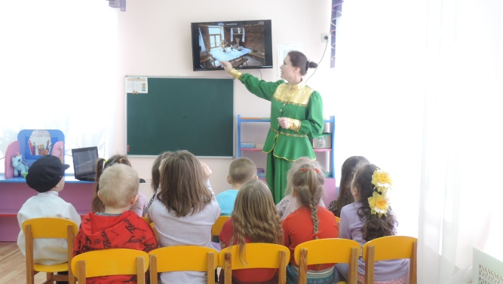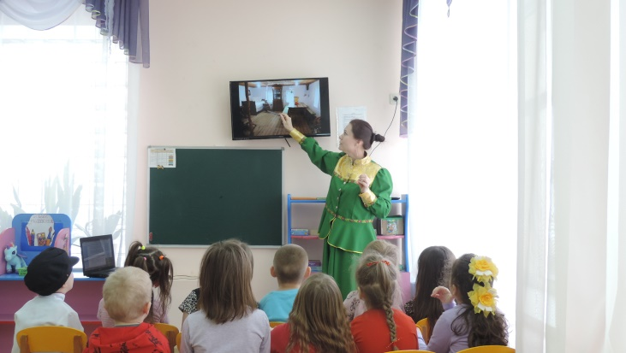

- Назовите, какая посуда была у казаков?

- Но, как и у любого народа, у донских казаков были свои традиции: уважение к старшим, обучение мальчиков военному делу с ранних лет.Рождение мальчика считалось большим счастьем, сразу же для него приобретали коня. Сажали ребенка на лошадь с раннего возраста, с двух лет. Если он мог схватиться за луку, выступающий изгиб переднего или заднего края седла, то примечали: «Сразу видно, что он будет наездник хороший, сразу видно, что он будет настоящий солдат! ».Стрелять учили с семи лет, рубить шашкой с десяти, рукопашному бою с трёх лет.В юных казаках воспитывали смелость, храбрость, воинскую честь, доблесть.

**Любимые поговорки казаков:**

казак скорей умрет, чем с родной земли уйдет;

казачья смелость порушит любую крепость;

терпи казак – атаманом будешь;

казак в беде не плачет.

Мальчика воспитывали гораздо строже, чем девочку. С пяти лет мальчишки работали с родителями в поле: погоняли волов на пахоте, пасли овец и другой скот.

На этом занятие окончено.

МБДОУ Кашарский д/с №2 «Сказка»

Конспект занятия по патриотическому воспитанию в старшей группе

на тему: «Донские казаки»

(2 часть)

Воспитатель: Гаврилова Е. Н.

2 февраля 2024 г

Воспитатель: Ребята, сегодня я вам расскажу об играх донских казаков, и в одну из них мы свами даже поиграем.

Лет с тринадцати мальчики участвовали в скачках. Проводились они каждый год после сбора урожая. Их приурочивали к престольному празднику иконы Донской Божьей матери (1 сентября)

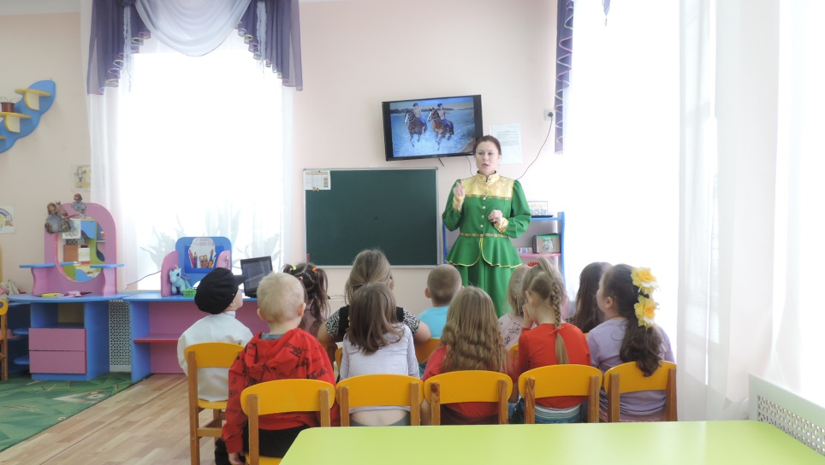

Еще одна традиция донских казаков – это национальные казачьи игры — шермиции.Шермиции — это «примерные бои, устраиваемые на праздниках» донскими казаками. Они приурочивались к календарным праздникам, военно-траурным обрядам, входили в станичные «домашние игры». Это были разные состязания: «кулачные бои», «фехтование на шашках», «борьба наломка», «рубка мишеней в пешем строю», «фехтование на пиках».

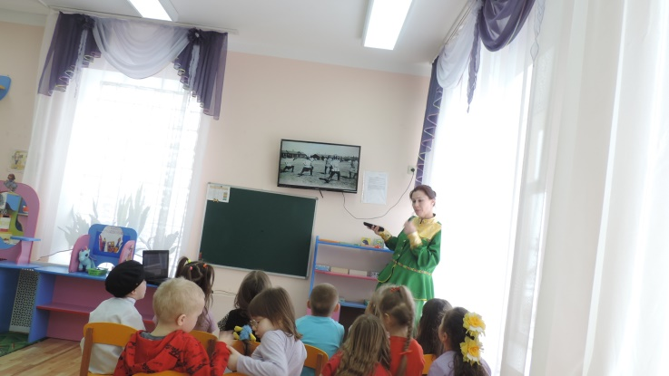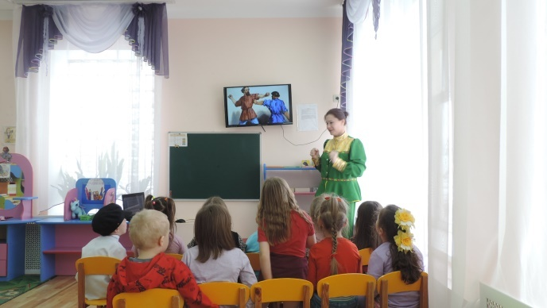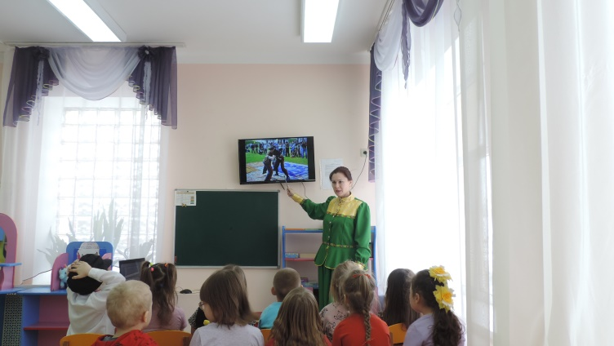

- Вот и мы сейчас поиграем в народную забаву казаков, которая называется «Вырвать репу» (с палкой)

Игроки садятся друг против друга, упираясь ногами в ноги соперника. Руками держатся за палку. По команде начинают, не вставая с места, тянуть друг друга на себя. Выигрывает тот, кто перетянет соперника.

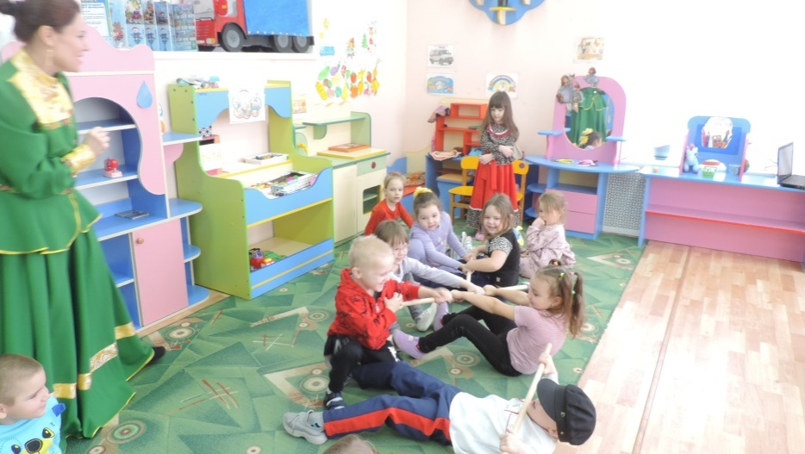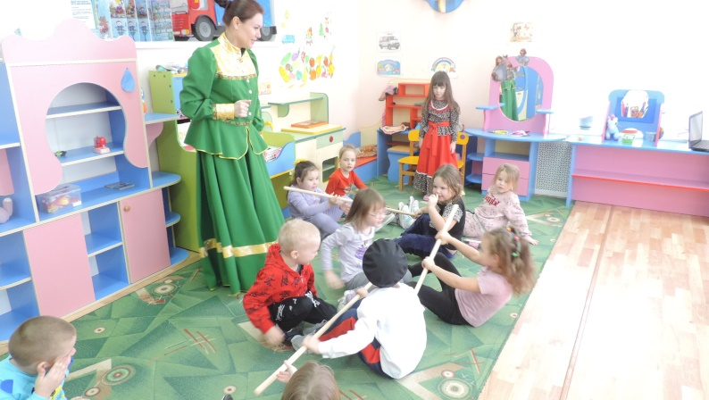

МБДОУ Кашарский д/с №2 «Сказка»

Конспект занятия по патриотическому воспитанию в старшей группе

на тему: «Донские казаки»

(3 часть)

Воспитатель: Гаврилова Е. Н.

7 февраля 2024 г

Воспитатель: Продолжим беседу о донских казаках и их традициях.

- Любимые праздники: масленица, рождество.

Воспитывали в маленьких казаках и уважение к женщине. Девочек с ранних лет приучали к рукоделию.

- Самые интересные и веселые традиции у казаков – свадебные обряды.Начинался торг. Девушки ни за что не уступали невесту.

- Она у нас золотая, недешево достанется, — приговаривали они.

Все собирались смотреть этот торг; наконец, жених выкупал ее, ставили невесту в угол комнаты. Наступала тишина, а потом начинались танцы.

-Очень мелодичные песни донских казаков, веселые и задорные танцы.

Воспитатель предлагает посмотреть хороводную песню донских казаков «Акулинка»

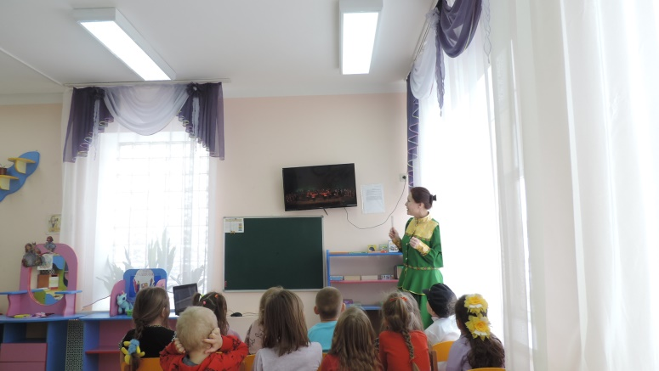

Воспитатель: Ребята, предлагаю вашему вниманию посмотреть некоторые предметы из прошлой жизни донских казаков.

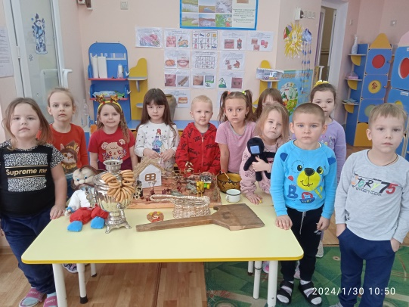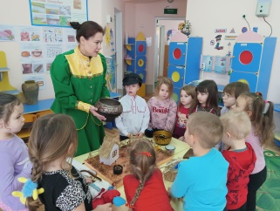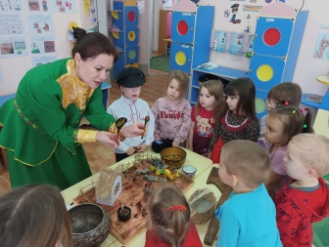

3. Итог занятия.- С кем мы сегодня познакомились на нашем занятии?

- Что особенно вам понравилось из рассказа о донских казаках?

